Муниципальное бюджетное дошкольное образовательное учреждение
детский сад «Синеглазка » х.Сальский Кагальник

В преддверии 80 – летия в Великой Отечественной войне в нашем ДОУ прошли следующие мероприятия

1.Акция «Окна Победы»

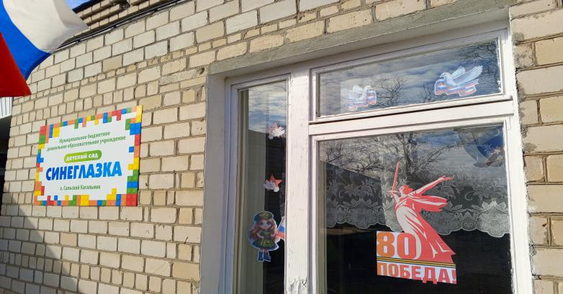



2.Возложение цветов к памятнику погибших воинов .

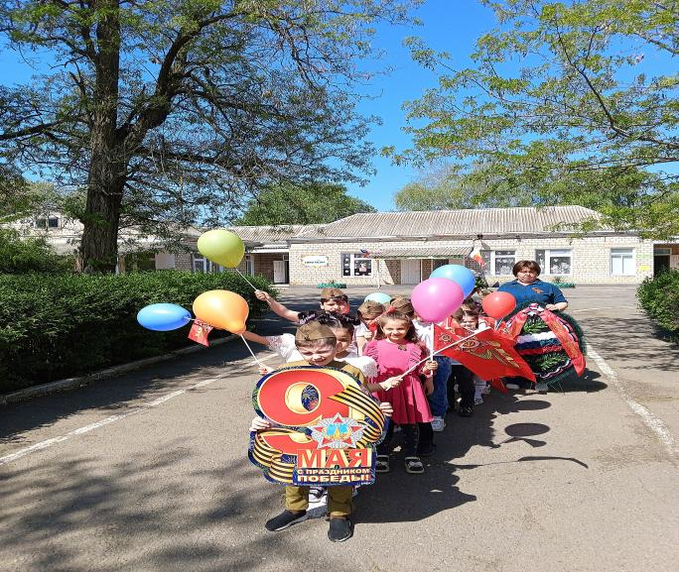

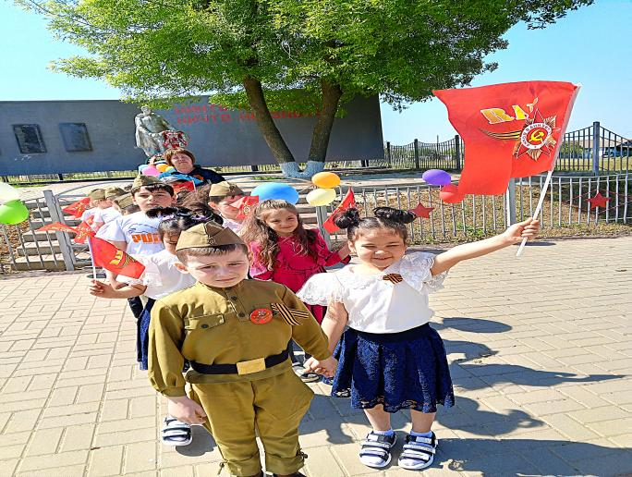

3.Акция «Спасибо за Победу!»

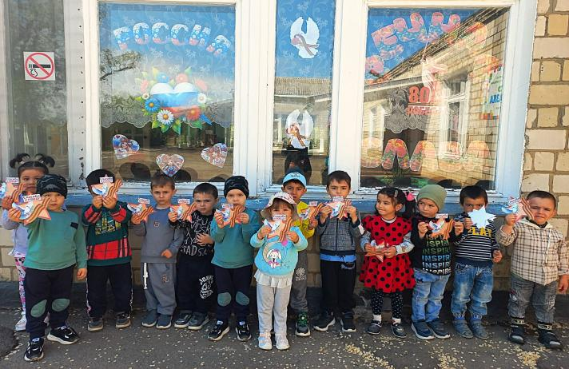

4.Выступление 9 мая на митинге посвященном 80 – летию Великой Победы!

